

**臺灣的感動好催淚！從一隻斷腳小黑熊看見生命韌性　宗博展罕見延到年底**

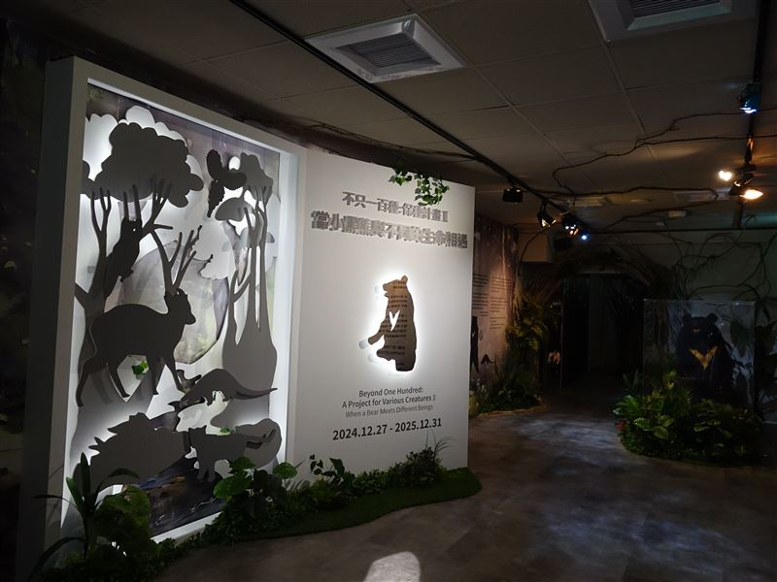

台灣的感動催淚！從一隻斷腳小黑熊看見生命韌性。宗博特展「不只一百種：保種計畫II~當小黑熊與不同的生命相遇」特展，延至2025年12月31日。（圖／世界宗教博物館提供）

在森林深處，有一隻失去前腳的小黑熊，從傷痛中重生，化作一段改變人心的生命課。位於新北永和的世界宗教博物館兒童館，以這段真實故事為起點，策劃出關於「修補」與「共好」的生命教育特展——《不只一百種：保種計畫 II──當小黑熊與不同的生命相遇》。迴響熱烈，展期罕見延長到年底，邀請更多人踏上一場靈性與自然交織的療癒之旅。

**斷腳小黑熊的生命課──從傷口看見希望**

真實故事是這樣的……….

在雪山誕生的小黑熊，曾因意外截肢，命運似乎注定黯淡。然而，它的存在，如今成為展覽的靈魂起點。宗博兒童館與農業部生物多樣性研究所攜手，將真實標本、感官互動與沉浸式情境結合，搭建出一片寓教於感的「森林教室」。讓觀眾不僅看見熊的身影，更在鏡面反射中看見自己——原來，我們也是這片森林的牽涉者。

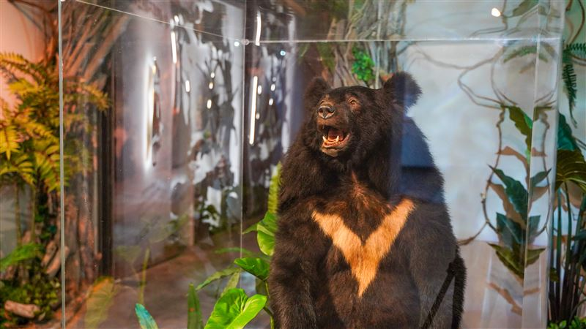

台灣的感動催淚！特展從一隻來自雪山的斷腳小黑熊的真實故事開始。（圖／世界宗教博物館提供）

**孩子的提問：我們可以幫什麼忙？**

一位參觀家長回憶，孩子在展場中主動發問：「為什麼這些動物會受傷？我們能做什麼？」這一刻，教育已經不只是知識傳授，而是感知被喚醒。在這裡，孩子會為小蛇立碑，會為失足的熊默哀，透過行動學會尊重生命。這正呼應了心道法師的「靈性生態」理念——人與萬物是互濟共生的夥伴，應彼此包容、共同守護。

**從部落智慧到現實呼喚 從傷口出發的希望之路**

展覽第二區「與人類相遇」啟發自原住民德拉楠部落的孩子們。那裡的孩子面對生死，不逃避也不恐懼，而是以平靜與尊重對待每一個生命。最後一區則直面野生動物的真實處境：路殺、棲地流失、獸鋏陷阱……殘酷與無聲的哀歌每天上演。透過救護紀錄影片，觀眾得以見證保育人員從搶救到野放的每一刻——那是一條從傷口出發的希望之路。

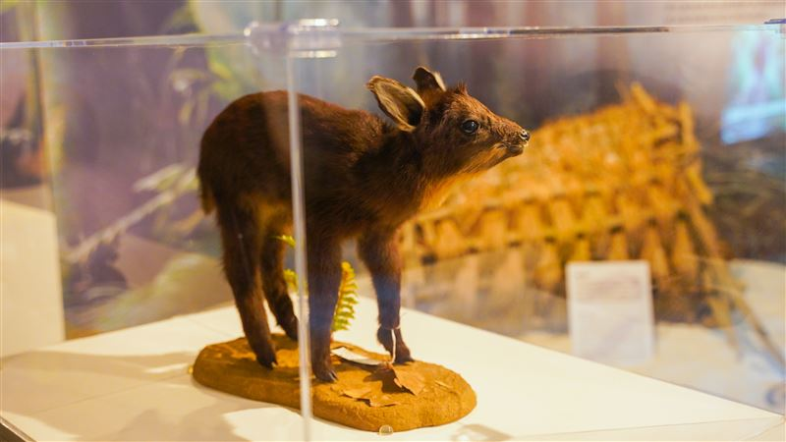

台灣的感動催淚！展覽與農業部生物多樣性研究所合作，以原生動物標本為媒介。（圖／世界宗教博物館提供）

**修補的不只是斷腳更是人心 看展讓自己成為修補自然與生命的參與者**

世界宗教博物館館長馬幼娟在展場發出提問：「你是否曾凝視一隻標本，看見的不只是牠的缺失，而是人與自然的斷裂？又或，看見重生的可能？」

在展覽最後區塊，觀眾將直視野生動物的真實處境，包括：路殺、棲地消失、獸鋏陷阱，這些殘酷是每日發生的生態哀歌。透過生物多樣性研究所提供野生動物救護紀錄影片，得以見證每一段從受傷到重返森林的歷程，看見保育人員的溫柔堅持與不言放棄，也看見：「保種」不是標本保存，而是人與自然重新建立關係的行動。這場展覽，不讓小黑熊的故事止於悲情，而是化作一份行動邀請——邀請每個人，成為修補自然與生命的參與者。

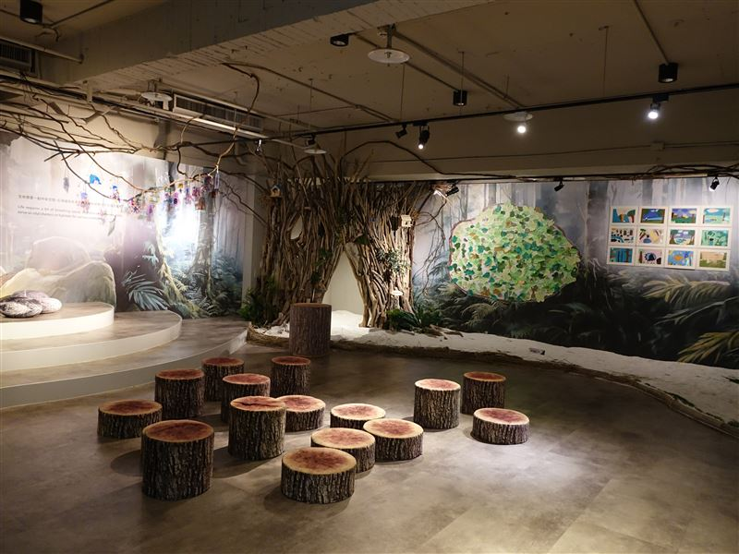

台灣的感動催淚！從一隻斷腳小黑熊看見生命韌性，宗博特展延到年底。（圖／世界宗教博物館提供）

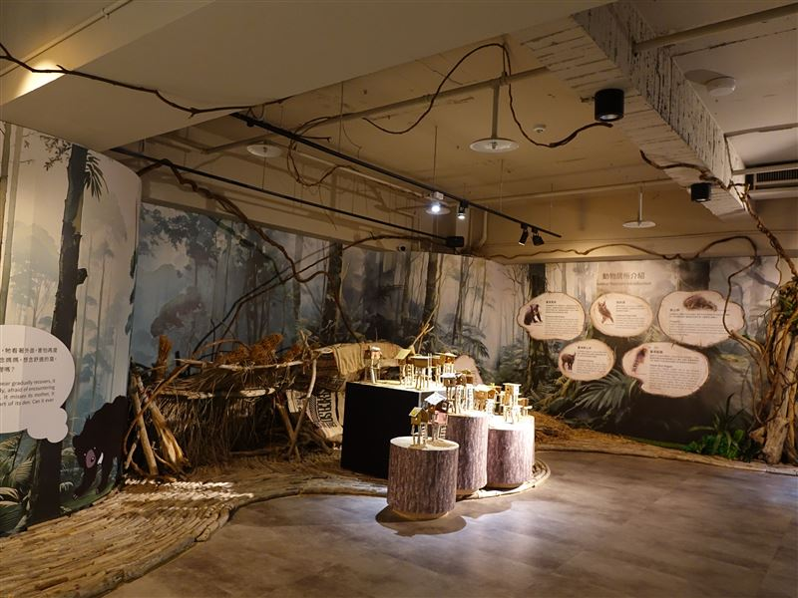

台灣的感動催淚！特展不只談動物保育，更從心靈出發，強調人類與萬物之間是互濟共生的關係。（圖／世界宗教博物館提供）

<https://www.setn.com/News.aspx?NewsID=1704813>